基于深圳极端天气预警数据的分析与建模

项目链接
https://github.com/yunhaishang/Statistical-analysis-and-modeling.git

项目背景
随着全球气候变化加剧，极端天气事件（如暴雨、台风、高温、雷电等）的发生频率和强度显著上升，对城市运行、公共安全和居民生活构成日益严峻的挑战。作为中国南方重要的沿海超大城市，深圳地处亚热带季风气候区，常年受台风、强降水、雷暴、高温等极端天气影响，是开展极端天气预警研究的典型区域。
深圳市气象局自2000年代起逐步建立了较为完善的气象灾害预警发布机制，公开发布包括暴雨、台风、雷电、高温、寒冷、大雾、强季风、森林火险等多类预警信号，并按白、蓝、黄、橙、红五级划分预警等级。这些历史预警数据不仅记录了事件发生的时间、类型、级别和影响范围，还蕴含着丰富的时空规律和潜在的可预测性，为统计建模与数据驱动的灾害风险分析提供了宝贵基础。
在本课程项目中，我们以深圳市公开的极端天气预警历史数据为基础，结合统计分析与建模方法（如回归分析、分类模型、时间序列建模、特征工程等），探索以下核心问题：
- 历史预警频率、前次预警特征等是否可用于预测下一次预警的间隔时间？
- 能否构建分类模型，基于时序与环境特征预测即将发布的预警类型？
- 哪些因素（如月份、工作日、近期天气活跃度）对预警发布行为影响最大？
本项目不仅契合课程中涵盖的回归分析、分类模型、特征工程、模型评估（R²、准确率、MAE） 等核心内容，也体现了统计方法在公共安全与城市治理中的实际应用价值。通过该项目，我系统实践了从数据清洗、探索性分析（EDA）、假设检验到模型构建与解释的完整建模流程，提升了解决真实世界问题的能力。

数据集介绍
本项目数据集为灾害天气预警数据集，来自深圳市政府数据开放平台（https://opendata.sz.gov.cn/data/dataSet/toDataDetails/29200_00900329）。数据样例展示如下：
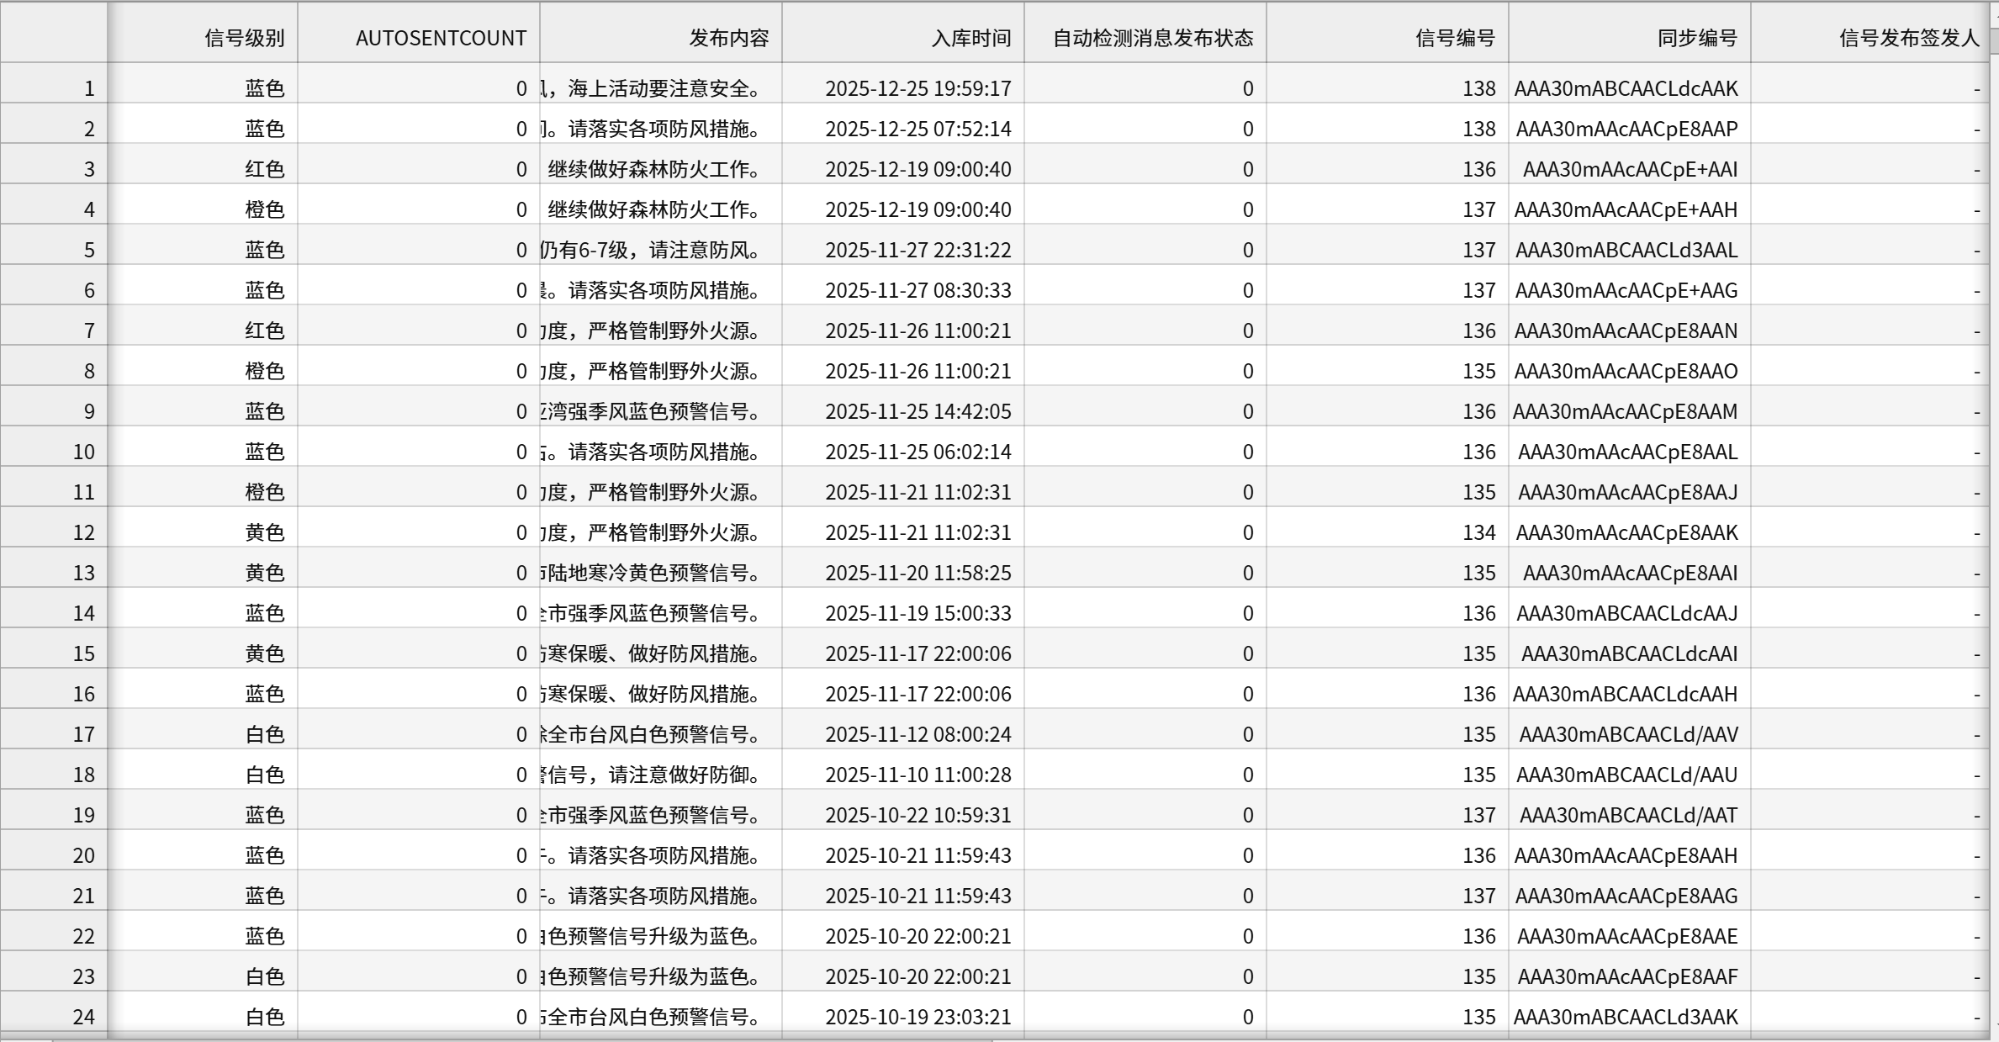
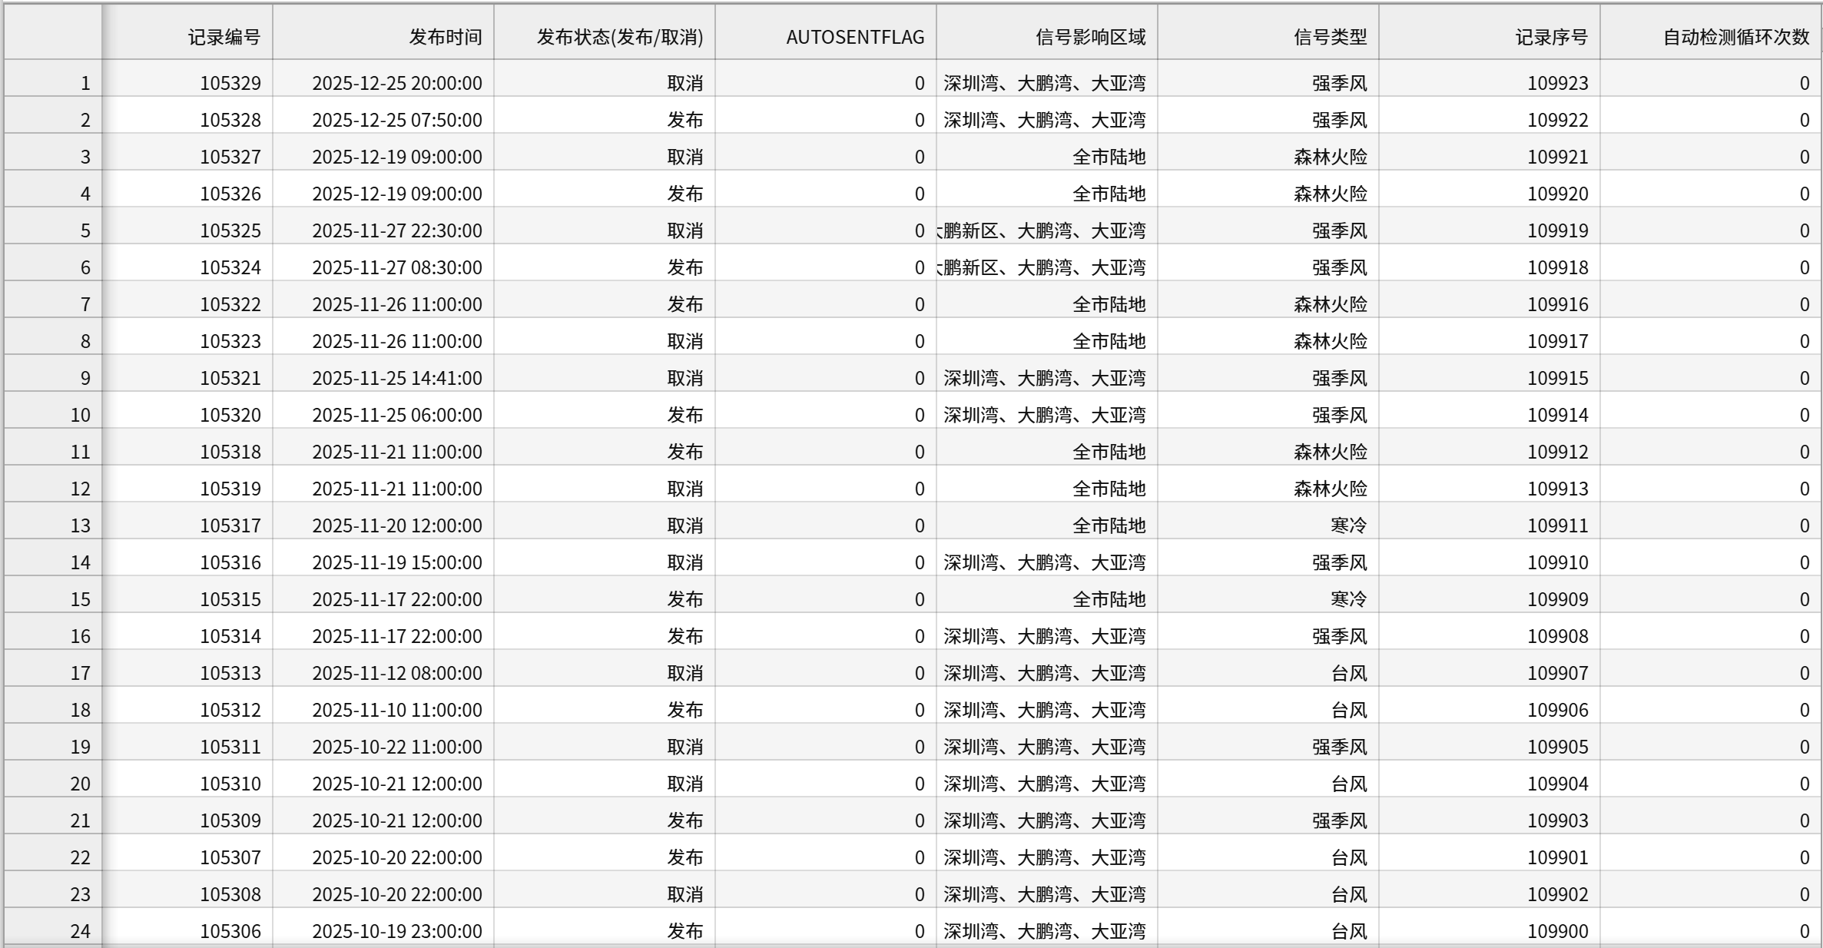
完整数据集为9000多行的csv文件，包括从2013年开始的灾害天气预警数据。然而早期数据时间顺序混乱，格式也不太规整，综合考虑统计分析与建模课程的质量要求和数据量要求，我筛选出2025年一整年的数据集，共892条。新数据集格式统一，时间也有序，是相当高质量的数据集。

分析与建模过程
本项目使用工具为jupyter notebook。分析过程包括数据清洗、数据分析、特征工程、构建模型。

数据清洗
首先查看数据概览。使用df.head()查看5行数据，可以看到数据属性包括信号级别，AUTOSENTCOUNT，发布内容，入库时间，自动检测消息发布状态，信号编号，同步编号，信号发布签发人，记录编号，发布时间，发布状态，AUTOSENTFLAG，信号影响区域，信号类型，记录序号，自动检测循环次数，共16个属性。其中重要的属性包括信号级别，发布时间，发布状态，信号影响区域，信号类型。注意到入库时间和发布时间有’\t’前缀，之后需要滤除；信号影响区域使用中文标点’、’，之后要修改。
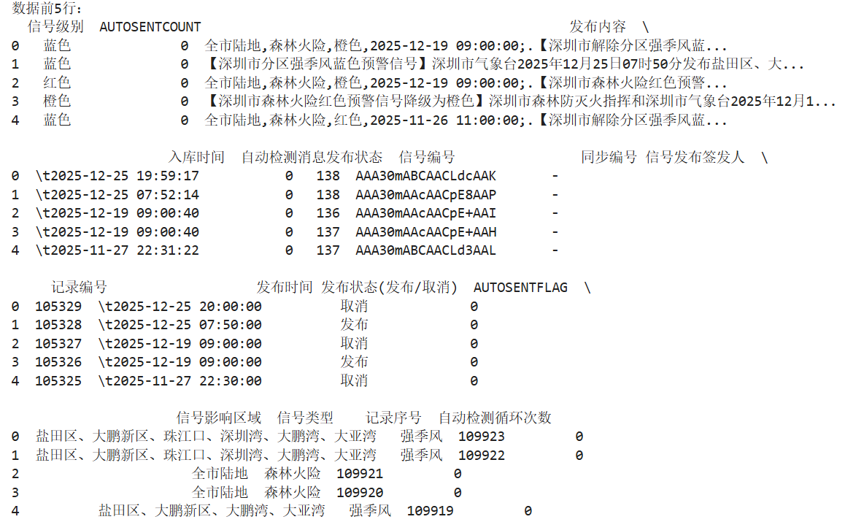

使用df.info()查看数据基本信息，没有空值，因此不需要处理数据空值。
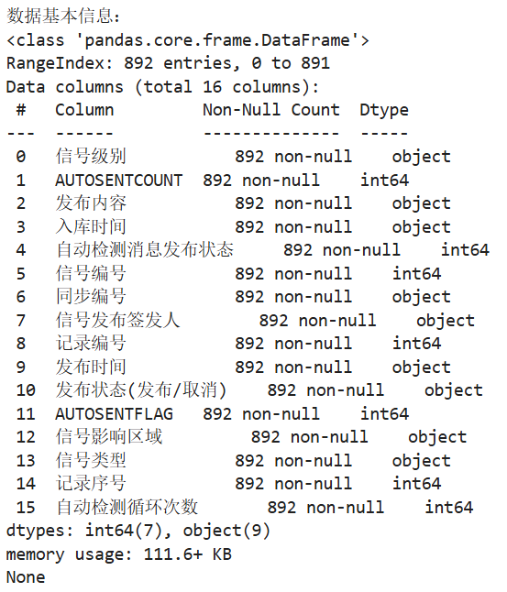

了解数据情况后进行数据清洗，滤除时间’\t’前缀和修改’、’。 注意到预警信息包括发布和取消，于是创建是否发布属性，用1表示发布，用0表示取消。清洗后数据如下图。
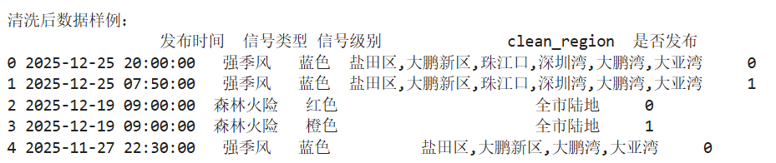

数据分析
基于数据特点，我初步提出以下研究问题：
- 分类问题：基于历史数据和季节性因素，预测深圳不同区域未来可能面临的极端天气类型
- 回归问题：建立模型预测不同类型极端天气预警信号的持续时间
- 关联分析：探索不同类型极端天气之间的关联性(如台风后是否常伴随暴雨)
- 区域风险评估：分析深圳不同区域面临的极端天气风险差异，为区域防灾提供依据
基于提出的研究问题，我展开探索性数据分析（EDA），包括：
- 时序分析：绘制各类型极端天气预警的月度/季度分布，识别季节性模式
- 空间分析：可视化不同区域受到各类极端天气影响的频率
- 类型关联：使用热力图展示不同类型极端天气预警的共现情况
- 级别分布：分析不同预警级别在各类极端天气中的分布情况
- 持续时间分析：不同预警类型、级别的平均持续时间比较

首先研究极端天气类型和级别的分布情况。使用countplot绘制不同极端天气预警类型分布图和预警级别分布图，使用heatmap绘制类型与预警级别的热力图。
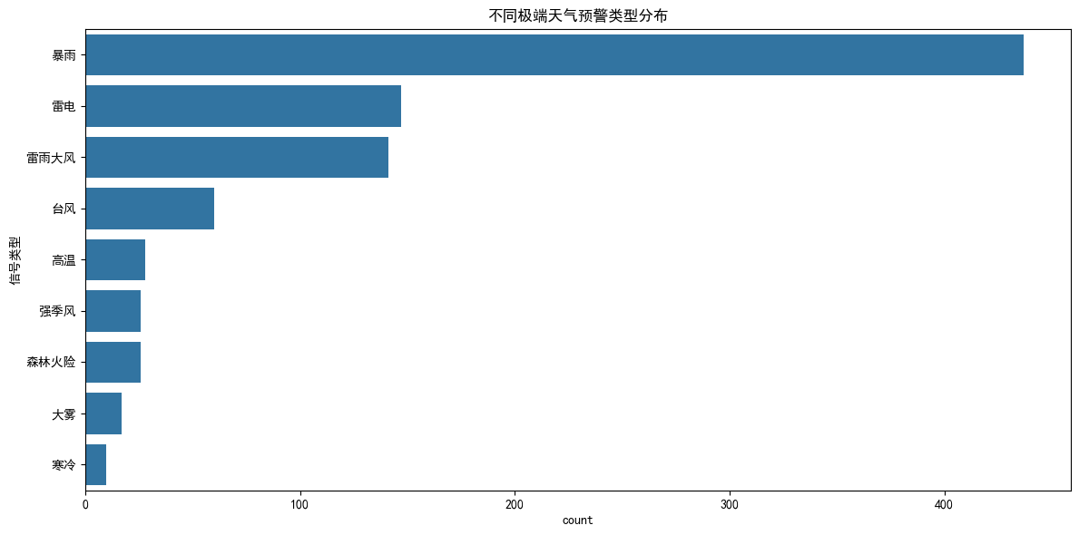
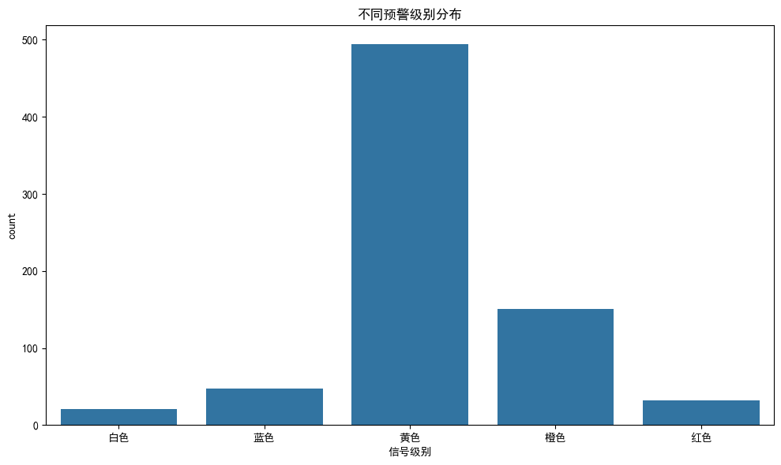
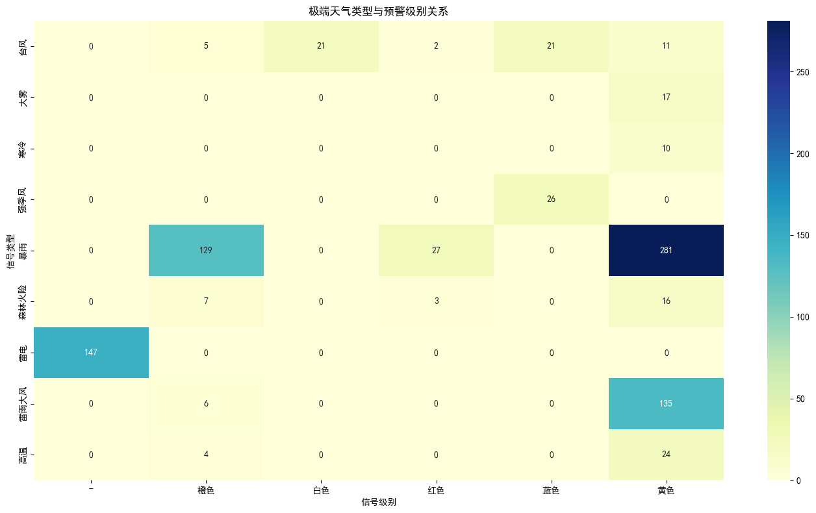
第1张图展示出暴雨为最主要的极端天气，其次是雷电、雷雨大风、台风，这符合深圳处于亚热带季风气候区的地理位置特征。第2张图中预警级别频数分布近似正态分布，符合现实情况。第3张图将类型与级别交叉分析，黄色暴雨最多，其次为雷电，黄色雷雨大风和橙色暴雨，进一步验证图1。

随后进行时间特征的分析。使用countplot绘制不同月份和不同季节的预警发布数量。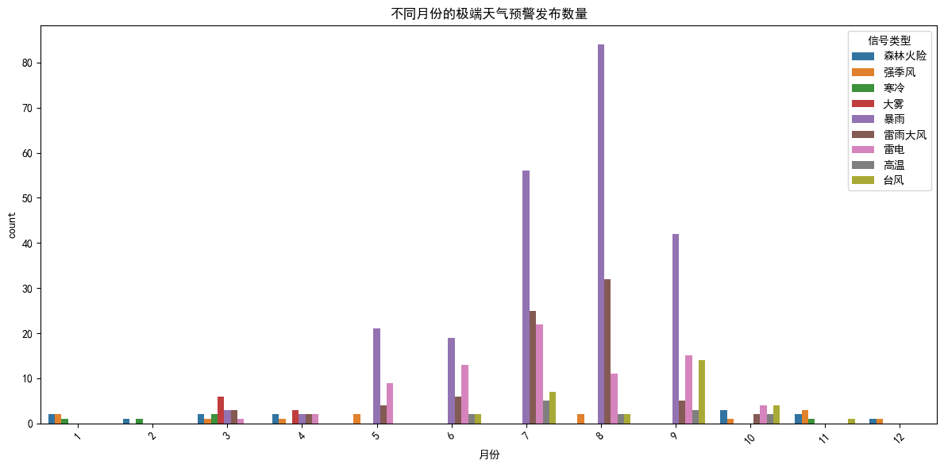
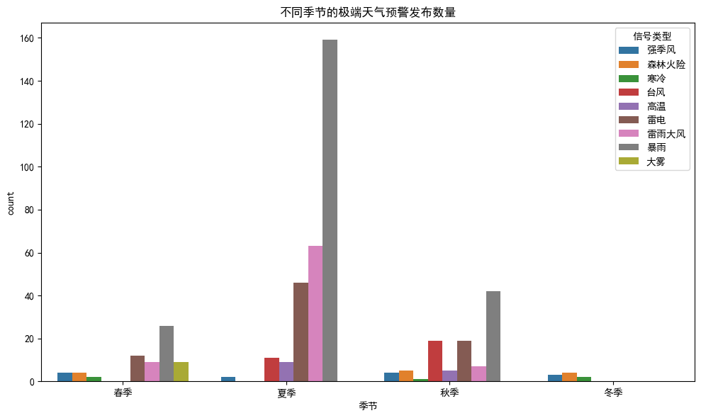
图1和图2共同展示出预警信息集中于夏季。

特征工程
考虑到预警信息存在发布和取消，我们可以获得预警的持续时间。我决定将预警持续时间也作为问题的一个特征，筛选出带有持续时间的样本，样例如下。
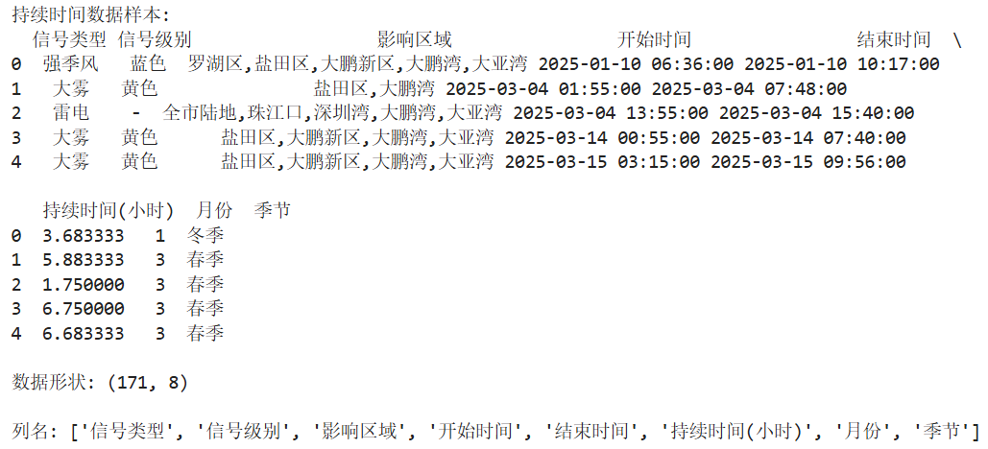

建立分类模型
根据数据特点，我决定使用时序特征（季节，小时，星期几，是否工作日）和历史特征（过去30天同类型的预警次数），使用随机森林方法，训练预测下次信号类型的分类模型。结合前面数据分析部分中多数预警类型都为暴雨、雷电、雷雨大风、台风、高温，其他预警信息少，训练反而影响精度，于是将分类类型指定为这5种。
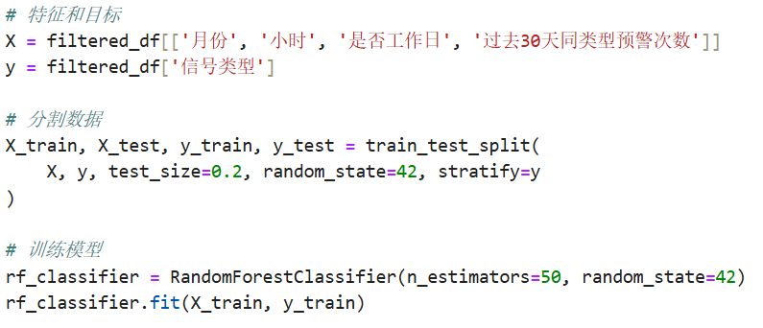
test_size=0.2表示将训练集和测试集比例为0.8 : 0.2，stratify = y参数确保分割后的数据集各类别样本的比例与原数据集保持一致，减少样本比例对模型性能的影响。n_estimator = 50表示使用50棵树进行训练，random_state参数指定随机种子保证训练的可重复性。

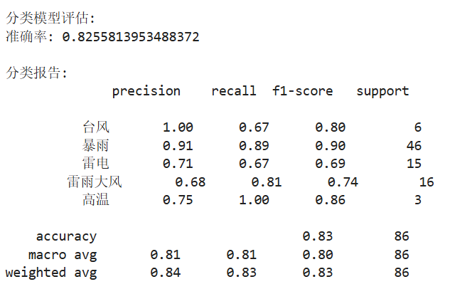
模型评估如图，准确率达到82.6%，说明模型整体具备一定的预测能力。
模型对台风的预测精准度为100%，没有误报，但是召回率较低。
模型对暴雨的预测非常稳定，既很少误报，也很少漏报，表现最好。这是模型最擅长的类别，可能是数据量大、特征明显导致的。
模型对雷电预测表现最差，可能是因为特征不明显。
模型对雷雨大风预测表现召回率 > 精确率，更注重不漏报。
模型对高温预测召回率为100%，没有漏报，但精准率偏低。
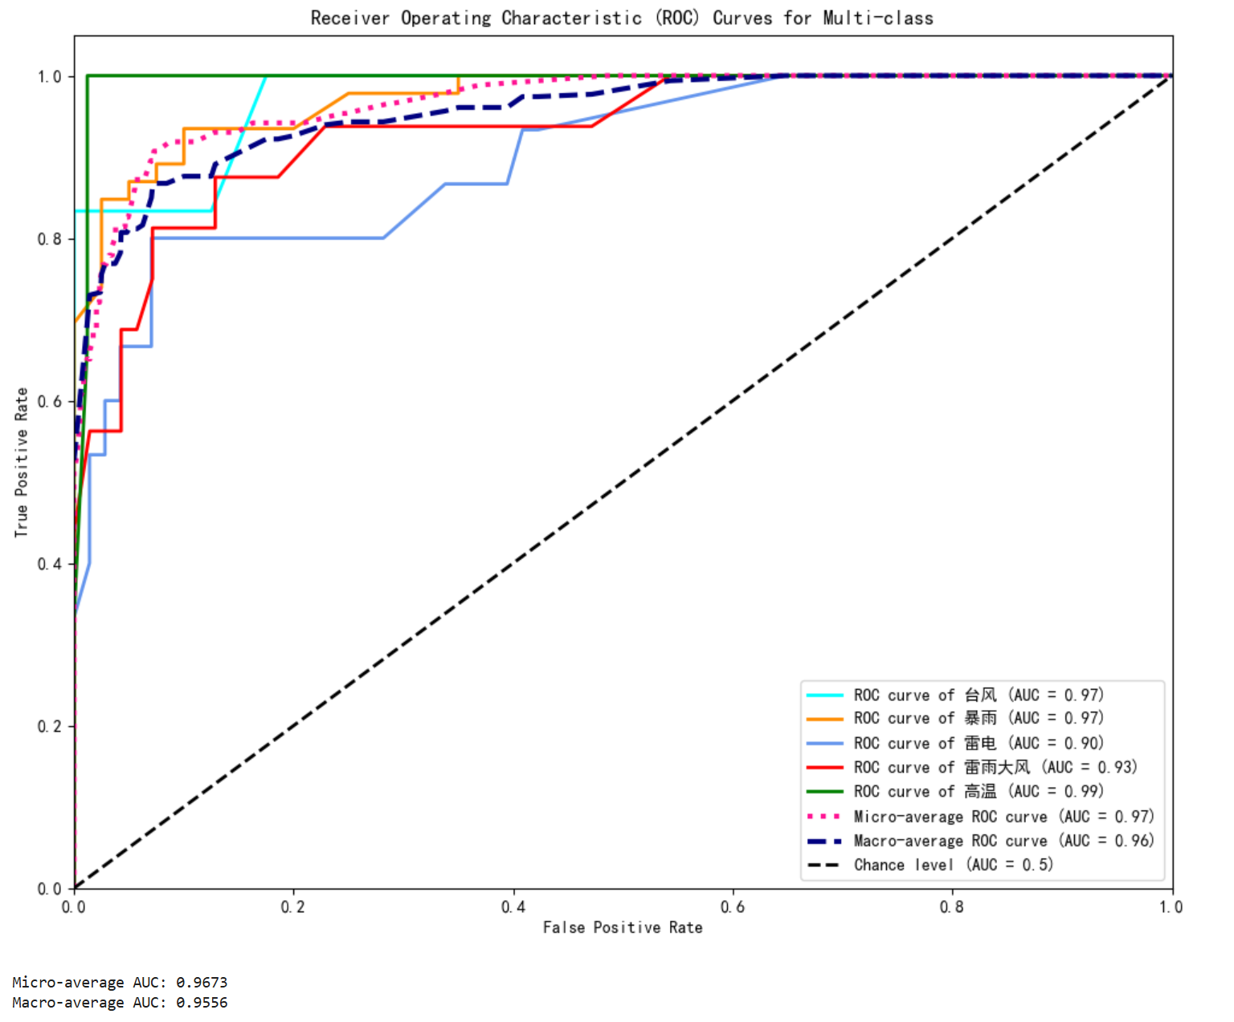
模型的AUROC如图。所有类别的 AUC 均 > 0.90，说明模型在所有类别上都具有很强的区分能力，远超随机猜测。高温、台风、暴雨三大核心灾害 AUC > 0.97，尤其高温达 0.99，符合预警系统“不漏报”的核心需求。Micro & Macro AUC 均 > 0.95，说明模型在整体性能和类别均衡性上都表现优异。综合来看，该分类模型相当成功。

建立回归模型
我假设了预警持续时间与预警级别有关，决定使用月份与预警级别作为特征，使用随机森林模型，训练预测预警持续时间的回归模型。训练参数和分类模型一样。

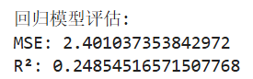
R²很小，说明模型效果并不好，我原来的假设很可能有问题。于是我更换了新的问题，决定使用预警类型，月份，季节，前次预警级别，历史平均间隔，过去30天预警次数，是否工作日预测下次预警间隔的时间。
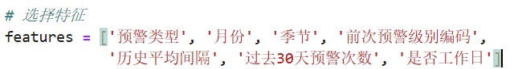

同时使用随机森林，梯度提升和xgboost三种方法训练，并选出效果最好的。
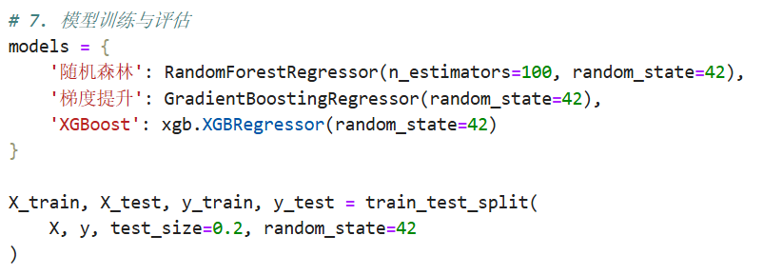

模型训练效果如下
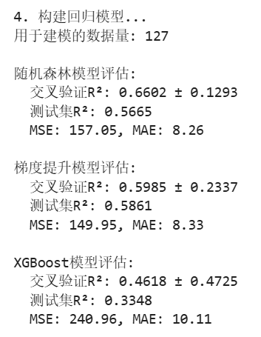
随机森林模型交叉验证 R² 接近 0.66，说明模型在训练过程中有较好的稳定性。测试集 R² 为0.5665，虽然有所下降，但仍在中等偏上水平，说明模型具备一定泛化能力。
梯度提升模型交叉验证 R² 较低且标准差更大，说明模型稳定性较差。测试集 R² 与随机森林接近，但 MAE 略高，综合来看不如随机森林模型。
Xgboost模型R²小且方差大，表现很差。

原型系统
本项目使用streamlit开发了原型系统，使用预测下次预警类型的分类模型和表现最好的预测下次预警间隔时间的回归模型。用户输入当前预警信息（预警类型，日期，预警级别和小时），即可预测下次预警。
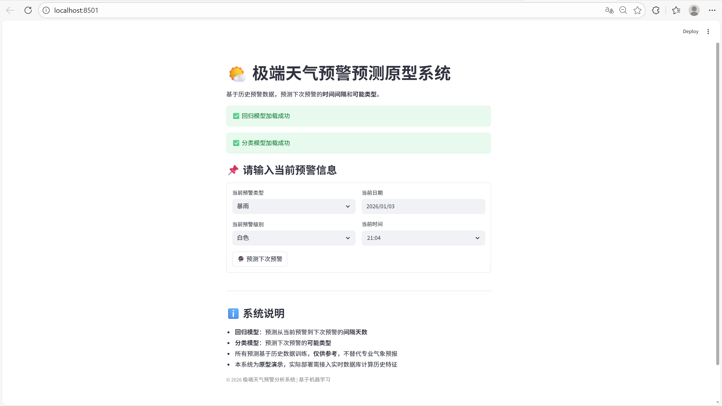
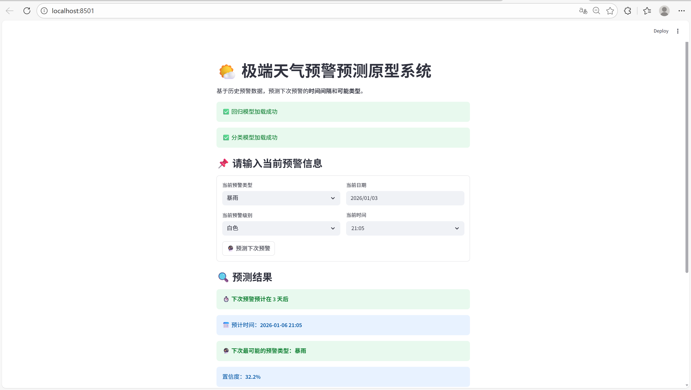

项目总结
本项目分析了深圳2025年极端天气预警数据，实现了：
- 基于时间和过去30天预警预测下次预警的类型的分类模型；
- 基于时间和过去30天预警预测下次预警的发布时间间隔的回归模型。

预测下次预警类型的分类模型可用于：
- 智能预警辅助决策系统
当气象监测系统检测到异常信号（如雷达回波、风速突变），但尚未明确灾害类型时，可结合当前时间（月份、小时）、近期同类预警频率等特征，实时推荐最可能的预警类型，供值班人员快速确认，缩短发布延迟。
- 多部门协同响应预案自动触发
不同预警类型对应不同应急响应机制：
- 台风/暴雨 → 启动水务、交通、地铁停运预案
- 高温/森林火险 → 消防、电力、户外作业管控
- 大雾 → 调整航空、高速公路管制
系统可在预警类型预测后，自动推送对应预案清单，提升跨部门协同效率。

预测下次预警间隔的回归模型可用于：
- 应急资源动态调度与休整窗口识别
若模型预测“台风预警平均间隔45天”，则在上次发布后可安排：
- 抢险队伍轮休、装备维护（如抽水泵、发电机检修）
- 应急物资补给（沙袋、救生衣库存补充）
- 避难场所临时关闭（节省运维成本）
若实际间隔显著短于预测值（如10天内又发），则触发“异常高频”警报，提示进入极端天气活跃期。
- 保险与农业风险管理
农业保险公司可利用“暴雨/干旱预警间隔预测”，动态调整保单费率或触发赔付条件（如“30天内两次暴雨预警”视为持续灾害）。
果农、养殖户可依据“下一次寒潮预警预计在20天后”，安排抢收等农事操作。

项目还存在一些问题，比如冬季数据较少，在冬季时间段的预测准确率较低；部分预警内容存在复杂性，如提高/降低预警等级。项目中对数据集的处理没有涉及预警内容，信息难以追踪，给数据集的使用带来挑战，影响了建模精度；当前只使用1年的数据，没有考虑极端天气的年度变化情况。未来改进方法包括扩充数据集，使用多年数据进行训练，以及借助AI追踪复杂预警信息，填充数据。

